ФЕДЕРАЛЬНОЕ ГОСУДАРСТВЕННОЕ АВТОНОМНОЕ ОБРАЗОВАТЕЛЬНОЕ УЧРЕЖДЕНИЕ ВЫСШЕГО ОБРАЗОВАНИЯ

**«САНКТ-ПЕТЕРБУРГСКИЙ ПОЛИТЕХНИЧЕСКИЙ УНИВЕРСИТЕТ ПЕТРА ВЕЛИКОГО»**

Институт компьютерных наук и технологий

Высшая школа интеллектуальных систем и суперкомпьютерных технологий

Дисциплина «Интеллектуальные системы»

**ОТЧЕТ**

по лабораторной работе №3

на тему

«**Разработка экспертной системы на базе представленного описания**»

Выполнил:

студент группы 3540901/02001

Бараев Д. Р.

«__» __________ 2020г., __________

(подпись)

(подпись)

Проверил:

Е. Н. Бендерская

«__» __________ 2020г., __________

Санкт-Петербург 2020

**СОДЕРЖАНИЕ**

**3.4 На примере одной из ЭС экспертной системы (примеры ЭС выбрать самостоятельно исходя из демо примеров с сайта ExSys Corvid) укажите содержание следующих компонентов:** 3

**3.6 Разработайте статическую экспертную систему для нахождения характерных неисправностей прибора Диск-250 ДД и метода их решения.** 4

**СПИСОК ЛИТЕРАТУРЫ** 8

## **3.4 На примере одной из ЭС экспертной системы (примеры ЭС выбрать самостоятельно исходя из демо примеров с сайта ExSys Corvid) укажите содержание следующих компонентов:**

Пример – Экспертная система марафонских забегов

|  |  |
| --- | --- |
| Диалоговый компонент | Интерфейс, содержащий вопросы, ответы на которые приводят к разным решениям.   1. Considering number of participants, how big a marathon would you like to run in: 2. I would prefer to run in: 3. How do you feel about course conditions: 4. The type of marathon I would like to run in most is: 5. Is crowd support important to you: |
| Решатель | Решателем является логический блок с правилами, которые определяют выбор разных ситуаций по мере того, что пользователь вводит в диалоговый компонент. |
| База данных | Данные, которые предлагает выбрать система(ответ)   1. 1 2. I want to run in a big marathon. 3. I want to run in a small marathon 4. I want to run in a medium size marathon 5. It doesn't matter to me 6. 2 7. Fall 8. Winter 9. Spring 10. 3 11. I want a really fast course. 12. I want to challenge myself on a more difficult course. 13. It doesn't matter much to me. 14. 4 15. A marathon held in a city. 16. It really doesn't matter 17. I want to run out in the country. 18. 5 19. Yes, absolutely. 20. It doesn't matter to me. 21. I really don't like crowds at all. |
| База знаний | В базу знаний входят варианты решений той или иной ситуации.   1. Marine Corps Marathon 2. Chicago Marathon 3. Philadelphia Marathon 4. Tucson Marathon 5. Остальные |

## **3.6 Разработайте статическую экспертную систему для нахождения характерных неисправностей прибора Диск-250 ДД и метода их решения.**

В ходе выполнения лабораторной работы была разработана экспертная система по выявлению дефектов и возможных решений при поломках прибора Диск-250.

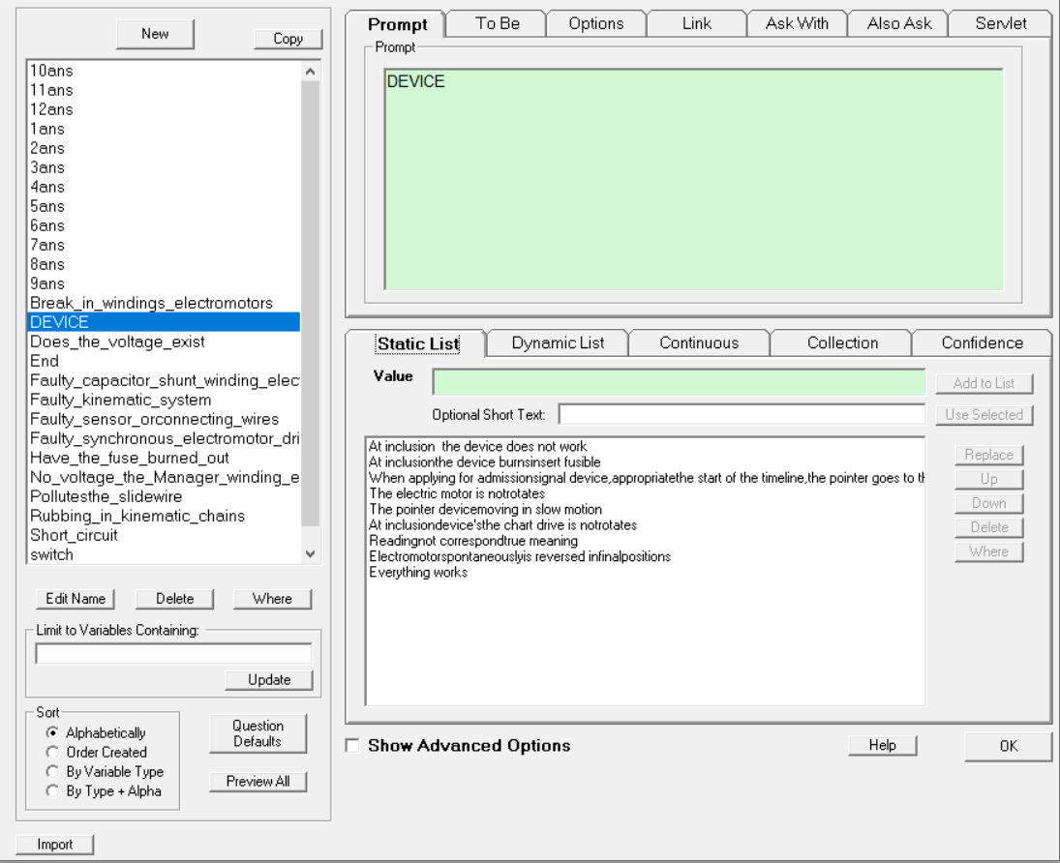

Рисунок 1 – Список переменных экспертной системы

В переменной DEVICE содержится варианты дефектов, которые выводятся в диалоговом компоненте. Варианты дефектов представлены на рисунке 2.

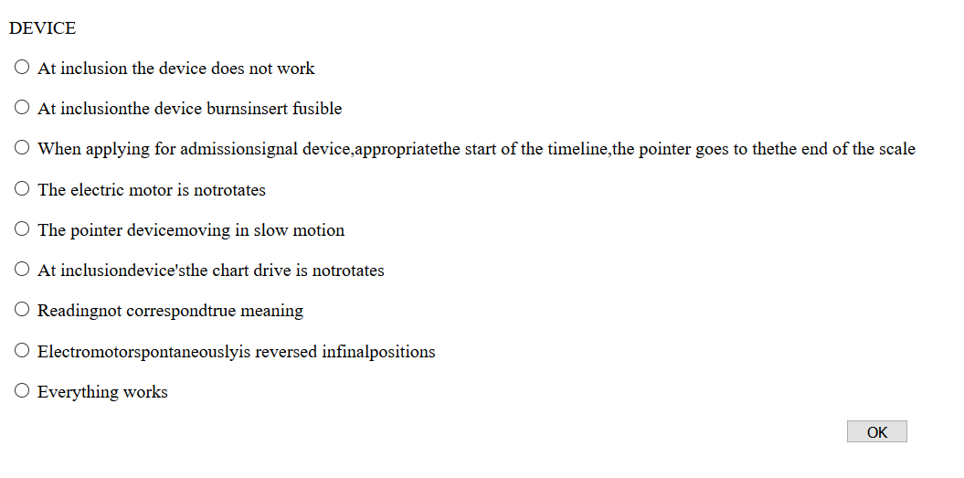

Рисунок 2 – Варианты дефектов

Переменная 6ans является типом Confidence и содержит информацию об одном из вариантов решения проблемы (рис. 3).

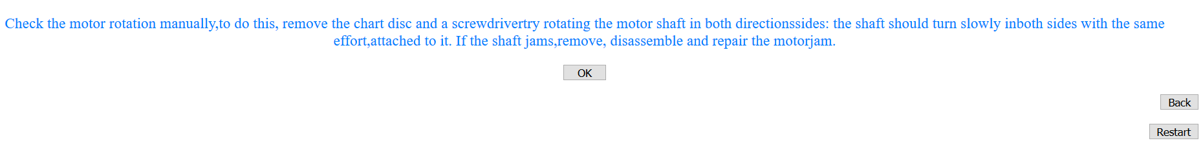

Рисунок 3 – Результат вывода переменной 6ans.

Логический блок в экспертной системе содержит её логику решений.

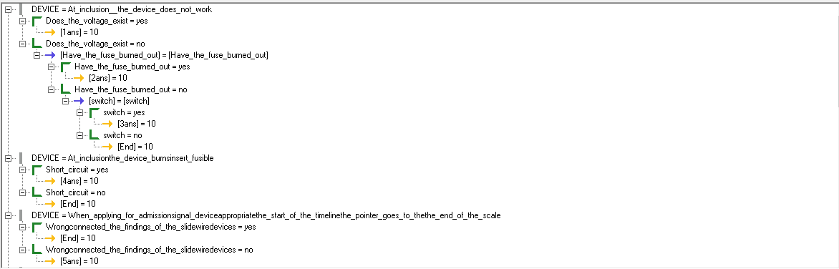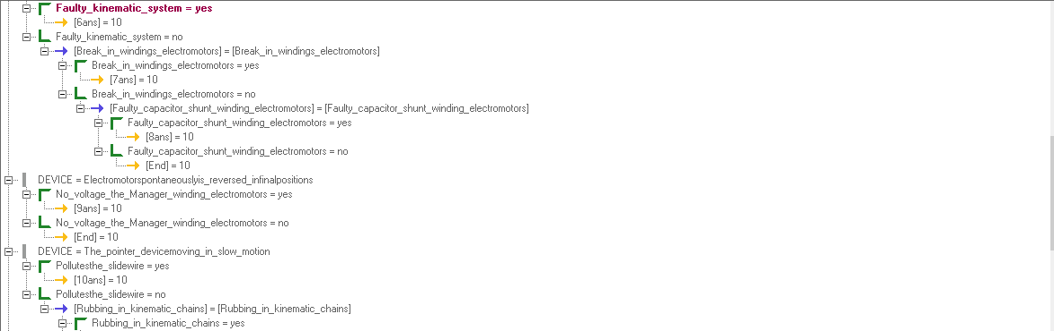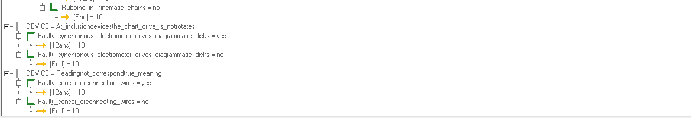

Рисунок 4 – Логический блок решений экспертной системы

Базу знаний на основе которой ЭС подбирает ответ состоит из переменных типа Сonfidence.

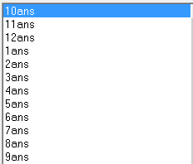

Рисунок 5 – Переменные, составляющие БЗ ЭС

Описания переменных, составляющих базу знаний данной экспертной системы, представлены ниже на рисунке 8.

При разработке экспертной системы важно правильно продумать её логическую составляющую, которая влияет на предоставления способа решения в возникшей ситуации. Нужно корректно составить иерархию вопросы что бы было возможно разобраться в ситуациях за более короткое время общение с пользователем.

C:\Users\user\Downloads\Ванёк\Ванёк\й12.png

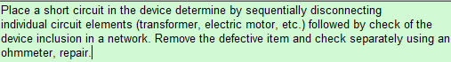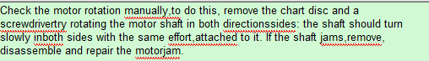

Рисунок 6 – База знаний ЭС



Рисунок 7 – перечень вопросов, задаваемых пользователю

## **СПИСОК ЛИТЕРАТУРЫ**

1. Т.А. Гаврилова, Хорошевский В.Ф. Базы знаний интеллектуальных систем. СПб.: Питер, 2016. - 128 c.

2. Д.И. Муромцев. Оболочка экспертных систем Exsys Corvid. – СПб: СПб ГУ ИТМО, 2006. – 69 с.